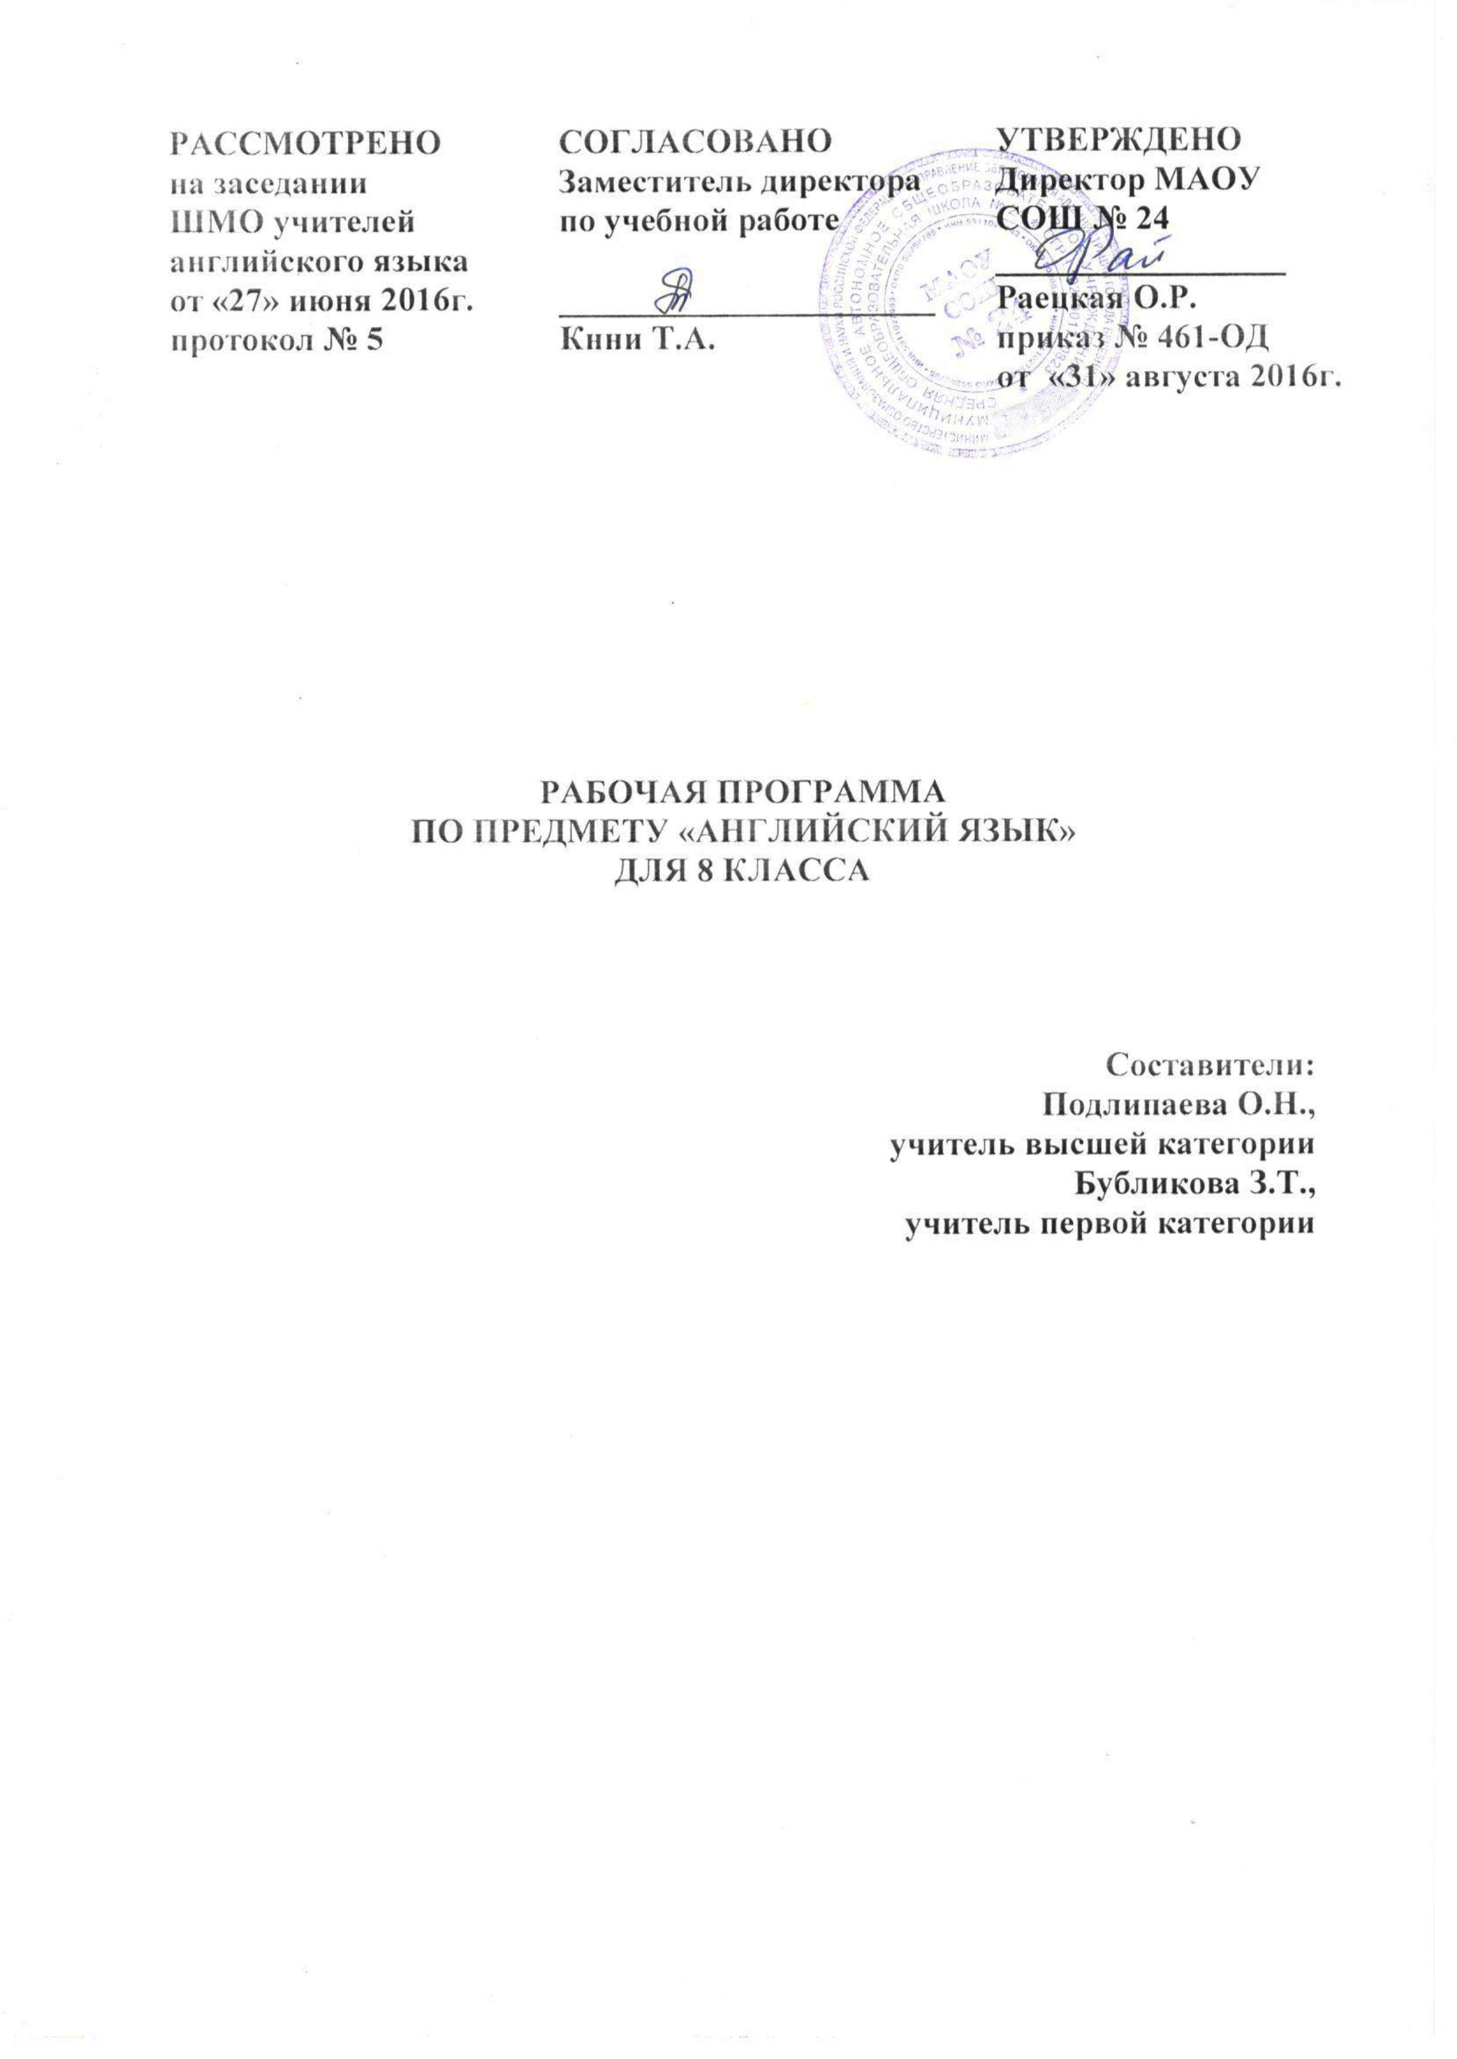 ПОЯСНИТЕЛЬНАЯ ЗАПИСКА

Рабочая программа по предмету «Английский язык» для 8 класса составлена в соответствии с требованиями Федерального компонента государственного стандарта основного общего образования, с учетом Примерной программы по иностранным языкам, на основе программы курса английского языка «Английский язык нового тысячелетия» для 5-11 классов общеобразовательных учреждений (авт. О.Л. Гроза, М.Л. Мичурина, Т.Н. Рыжкова, Е.Ю. Шалимова) и ООП ООО МАОУ СОШ № 24.
Цели изучения английского языка в 8 классе:
- Формирование языковой и речевой компетентности учащихся: использованию английского языка в разнообразных повседневных ситуациях;
- Развитие коммуникативных навыков: говорения, аудирования, чтения и письма;
- Формирование позитивного отношения учащихся к своей собственной культуре и культурам других стран.
- Развитие общеучебных умений и навыков, включая навыки взаимо- и самоконтроля
В соответствии с возрастными особенностями подросткового периода, когда ребенок устремлен к реальной практической деятельности, познанию мира, самопознанию и самоопределению, программа ориентирована не только на приобретение знаний, но в первую очередь на деятельностный компонент образования, что позволяет повысить мотивацию обучения, в наибольшей степени реализовать способности, возможности, потребности и интересы ребенка.
Программа последовательно реализуется посредством коммуникативно-когнитивного подхода, используя комбинацию методов и приемов современной методики преподавания английского языка и традиционные средства и методы для формирования коммуникативной компетенции учащихся. В 8-м классе ведущими в освоении английского языка являются познавательный и учебный аспекты, а среди видов речевой деятельности на первый план выдвигается чтение и говорение.
В программе обеспечено взаимосвязанное обучение всем видам речевой деятельности (чтению, говорению, аудированию и письму), при этом каждый из этих видов выступает и как цель и как средство обучения.

СОДЕРЖАНИЕ ПРОГРАММЫ

Тема «Мир подростка». Межличностные взаимоотношения в семье, с друзьями, в школе. Общение. Поведение. Проблемы подростков. Мобильные телефоны.
Тема «Делаем покупки». Молодёжная мода, покупки, карманные деньги. Магазины и товары. Способы покупки товаров. Покупка одежды в магазине. Выбор и покупка подарка. Обсуждение покупок. Реклама и отношение к рекламе. Карманные деньги и как их тратить.
Тема «Раскрой себя». Межличностные взаимоотношения в семье, с друзьями, в школе. Внешность и характеристики человека. Внутренний мир. Взаимоотношения между подростками. Проблемы и их решения. Распределение личного времени и режим дня. Изменения в личности человека.
Тема «Выдающиеся люди». Выдающиеся люди, их вклад в науку и мировую культуру. Знаменитые люди России и других стран. Кто такой герой? Смелые поступки. Рекорды и рекордсмены. Кумиры молодёжи.
Тема «Мысли нестандартно». Выдающиеся люди, их вклад в науку. Креативность, творчество. Особенности работы мозга у разных людей. Изобретения и изобретатели. Инновации вокруг нас.
Тема «Мой дом». Межличностные взаимоотношения в семье. Место, где я живу. Дом, комната, где я живу. Моё рабочее место. Идеальная комната для подростка.
Тема «Мы вместе». Межличностные взаимоотношения в семье, с друзьями, в школе. Забота и внимание. Сложные ситуации, проблемы. Пути решения проблем между людьми. Взаимоотношения учителей и учеников.
Тема «Продолжаем расследование». Внешность и характеристики человека. Знаменитые сыщики. Преступления и наказания. Следствие. Составление собственного детективного рассказа. Выражение предположения и разной степени уверенности.
Тема «Голубая планета». Природа и проблемы экологии. Проблемы сохранения пресной воды. Экология. Океаны, моря и их обитатели. Наводнения и другие опасности. Морские путешествия и приключения.
Тема «Мечты, мечты». Здоровый образ жизни. Дневной сон и его польза для человека. Мечты. Сны. Забота о собственном здоровье. Действия человека на пути к достижению его мечты.

ПОУРОЧНОЕ ПЛАНИРОВАНИЕ

Название  раздела | Тема урока | Количество  часов
 | 1.Вводный урок  2.Повторение  3.Вводная контрольная работа | 3
Unit 1.  A teenager’s world.  Мир подростка. | 4. Каникулы.  5. Современное поколение «большого пальца». Мобильные телефоны.  6. Способный подросток.  7. Школьная пора.  8. Что такое быть подростком?  9. Что такое быть подростком?  10. Проверь себя (тест № 1 А/Ч)  11. Проверь себя (тест № 1 Л/Г)  12. Проектная работа: «Как создать вебсайт». | 9
Unit 2.  Shop around.  Делаем покупки. | 13. Шоппинг.  14. Это вам подходит?  15. Это вам подходит?  16. «Незабываемые» подарки.  17. Сила рекламы.  18. Карманные деньги.  19. Проверь себя (тест № 2).  20. Проверь себя (тест № 2).  21.Ролевая игра: «Используй свои деньги с толком (Как сэкономить деньги)». | 9
Unit 3.  Inside … out!  Раскрой себя! | 22. Открой себя.  23. Открой себя.  24. Классно!  25. Ты любитель повеселиться?  26. Управляй своим временем.  27. Я изменился.  28. Проверь себя (тест № 3 -А/Ч).  29. Проверь себя (тест Л/Г)  30. Викторина: Ты меня знаешь? | 9
Unit 4.  People who stand out.  Выдающиеся люди. | 31-32. Их знает каждый.  33. Кто герой?  34. Рекордсмены.  35. Попробуй.  36. Возраст не помеха.  37-38.Проверь себя (тест № 4-А/Л; Г/Ч)  39. Проект: «Зал Славы» | 9
Unit 5.  Thinking outside the box.  Мысли нестандартно. | 40. Ты творческая личность?  41. Ты в здравом уме?  42. Догадайся.  43-44.Умное изобретение  45. Изобретения, которыми ты, возможно, воспользуешься.  46. Проверь себя (тест № 5)  47. Обзорный тест (раздел 4-5)  48. День творчества и новаторства. | 9
Unit 6.  It feels like home.  Мой дом. | 49. Дом, милый дом.  50-51. Место, где ты живешь.  52. Твоя жизнь – твое пространство.  53-54. Рабочее место.  55-56. Комната твоей мечты.  57. Проверь себя. (тест № 6 )  58. Выставка дизайнеров: «Комната для тебя». | 10
Unit 7.  Being together.  Мы вместе. | 59. Поздравляю с днем рождения!  60-61. Кто меня слушает? Кого волнуют мои проблемы?  62-63. Неловкие ситуации.  64. Я не принадлежу… (Я родом не из этих мест. Я чувствую себя посторонним.)  65.Они тоже люди.  66-67. Проверь себя (тест № 7 )  68. Взаимоотношения в классе. | 10
Unit 8.  Investigation in progress.  Продолжаем расследование. | 69-70. Детективы.  71-72. Коллекция монет.  73. Глидокалм.  74. След сокровища.  75. Вступайте в клуб Агаты Кристи.  76. Проверь себя. (тест № 8)  77. Проверь себя (словарная работа)  78.Обзорный тест ( раздел 6-8)  79. Клуб Агаты Кристи. | 11
Unit 9.  The blue planet.  Голубая планета | 80. Вода. Что ты знаешь о воде?  81-82.Кристально чистое чудо.  83-84. Нырни в глубину.  85. Усмирение воды. Наводнения.  86. Океаны приключений.  87. Проверь себя. (тест № 9 )  88. Проверь себя (словарная работа)  89. Водный мир. | 10
Unit 10.  Dreams, dreams.  Мечты, мечты. | 90-91.Почему люди мечтают.  92. Какие мы видим сны.  93. Мечтатели.  94. Борись за свою мечту.  95. Я верю.  96. Проверь себя(тест № 10).  97. Проверь себя (словарная работа)  98.Обзорный тест (раздел 9-10)  99. «В пустыне» - проектная деятельность | 10
 | 100. Годовая контрольная работа.  101-105. Резервные уроки. Повторение. | 6
Итого: 105 часа

ТЕМАТИЧЕСКОЕ ПЛАНИРОВАНИЕ

№ п/п | Тема | Количество часов
 | Вводные уроки | 3 часа
Unit 1. | A teenager’s world.  Мир подростка. | 13 часов
Unit 2. | Shop around.  Делаем покупки. | 12 часов
Unit 3. | Inside … out!  Раскрой себя! | 11 часов
Unit 4. | People who stand out.  Выдающиеся люди. | 11 часов
Unit 5. | Thinking outside the box.  Мысли нестандартно. | 10 часов
Unit 6. | It feels like home.  Мой дом. | 10 часов
Unit 7. | Being together.  Мы вместе | 9 часов
Unit 8. | Investigation in progress.  Продолжаем расследование. | 9 часов
Unit 9. | The blue planet.  Голубая планета | 8 часов
Unit 10. | Dreams, dreams.  Мечты, мечты. | 6 часов
 | Повторение | 4 часа
Итого: 105 часов

ПЛАНИРУЕМЫЕ РЕЗУЛЬТАТЫ ОСВОЕНИЯ ПРОГРАММЫ

Знать/понимать:
Лексическая сторона речи | Грамматическая сторона речи
Unit 1. A teenager’s world.  Мир подростка.  (39 ЛЕ) | 1. Употребление наречий.  2. Грамматическая структура: try, advise + to V / Ving  3. Употребление прилагательных после глаголов:feel, seem, look, smell, taste,become.  4.Употребление артиклей: a/an / the / zero-article
Unit 2. Shop around.  Делаем покупки.  (35 ЛЕ) | 1. Придаточные предложения цели: to V ( infinitive); in order (not) to V; so as (not) to V.  2. Разделительные вопросы.
Unit 3. Inside … out!  Раскрой себя!  (38 ЛЕ) | 1. Суффиксы прилагательных: - ive, -ic, -y, -ful, - ous, - ing, -able.  2. Модальные глаголы: must, could, might, can’t, have to.  3. Present perfect continuous.
Unit 4. People who stand out.  Выдающиеся люди.  (28 ЛЕ) | 1. Present perfect и Past simple в биографиях.  2. Суффиксы : - ism, -ic .  3. Употребление could, was / were able, managed in the Past.  4. Past continuous и Past simple в повествовании.
Unit 5.  Thinking outside the box.  Мысли нестандартно.  (13 ЛЕ) | 1. Употребление личных местоимений в грамматических структурах: both of us / you / them;  neither of us / you / them.  2. Past perfect , согласование времён.
Unit 6. It feels like home.  Мой дом.  (32 ЛЕ) | 1. Грамматические структуры:  I’d like, I’d love, I’d prefer + to V;  I like, I love, I prefer + V ing;  2. Грамматическая структура: I wish + V ed (2).  3. Грамматические структуры с too и enough.
Unit 7. Being together.  Мы вместе  (30 ЛЕ) | 1. Имя прилагательное (для описания предметов)  2. Модальный глагол: can – could  3. Структуры:Be used for doing something;  Be made of something  4. zero article  5. Грамматическая структура с: perhaps – probably  6. Косвенная речь  (She said that it was a hard time for her.)
Unit 8.  Investigation in progress.  Продолжаем расследование.  (18ЛЕ) | 1. Indirect questions  2. Словообразование  3. was-were  4. Reported questions  5. Артикль the (oceans, unique nouns)  6. Времена группы: simple – perfect – continuous
Unit 9. The blue planet.  Голубая планета.  (64 ЛЕ) | 1. Present Simple и Past simple:  2. CONDITIONAL 2
Unit 10. Dreams, dreams.  Мечты, мечты.  (17 ЛЕ) | 1. Неправильные глаголы.  2. Артикль и имя собственное.  3. Способы выражения планов на будущее:  be going to / will

Уметь:
№  раздела | ключевые коммуникативные компетентности  (планируемый результат)
1 | - уметь вести беседу о летнем отдыхе, используя наречия;  - уметь вести беседу о проблемах и интересах подростков;
2 | - уметь вести шоппинг-разговор;  - уметь выразить свое мнение о телерекламе и карманных деньгах, используя фразы согласия / несогласия, выражения сомнения и др.
3 | - уметь вести беседу об управлении временем;  - о культурной значимости в одежде и изменениях в характере и одежде;
4 | - уметь описывать чьи-либо достижения и успехи;  - уметь рассказать о героях и героических поступках;
5 | - уметь описывать места, где живут люди;  - уметь выражать желание (условные предложения);  - уметь описывать свою комнату и желаемые изменения в ней;
6 | - уметь рассказать о своем доме, используя сослагательное накл. (I wish+V(2) ) ;
7 | - уметь вести беседу о праздновании дня рождения;  - уметь высказывать свое отношение к использованию сотовых телефонов;  - уметь обсуждать чувства и поведение людей в трудных ситуациях и пути выхода из них;
8 | - уметь вести деловые телефонные разговоры;  - уметь вести беседу о детективе как о литературном жанре;
9 | - уметь вести беседу о водных ресурсах, подводной жизни, природных катаклизмах;  - уметь готовить устный доклад по теме;
10 | - уметь вести беседу о своих мечтах; удачах и неудачах;  - уметь давать советы, используя условные предложения 2 типа (I wish I did\ could \ were…)

